

**REIZEN ALS EEN VORST**

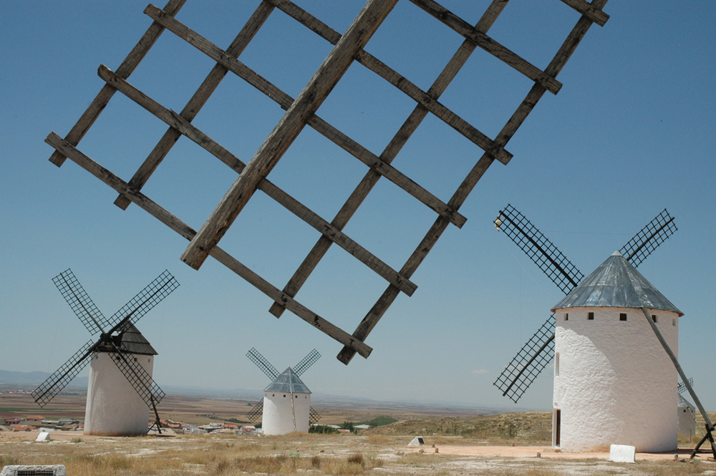

**ALARCÓN – CAMPO DE CRIPTANA – ALMAGRO**

Dit wordt de dag van de Dolende Ridder. Wij volgen het spoor van Don Quichot, de vernuftige edelman uit La Mancha over zachtglooiende heuvels, door eindeloze velden met wuivend graan en jonge wijnranken.

Als Don Quichot, het hoofd vol ridderverhalen, gereed is om ‘eeuwige naam en faam te verwerven’, als zijn verstand na het lezen van al die boeken ‘de genadestoot’ heeft ontvangen en hij ‘op de vreemdste gedachte’ is gekomen die ‘enige gek ter wereld ooit heeft gehad, namelijk dolende ridder te worden’, veegt hij de roest en de schimmel van de wapenuitrusting van zijn voorvaderen, maakt van bordpapier een helm, geeft zijn schonkige knol de nobele en welluidende naam Rocinant en bedenkt dan dat ‘hij alleen nog maar een dame moest zoeken om verliefd op te worden; een dolende ridder zonder liefde was immers als een boom zonder loof en vruchten’.

Hij maakt ‘een heel knap boerenmeisje’ uit een naburig dorp ‘de zoete meesteresse van zijn gedachten’ aan wie hij zijn heldendaden zal opdragen en geeft haar, Aldonza Lorenzo, een naam die ‘zweemt en geurt naar die van een prinses of hoge dame’: Dulcinea van El Toboso.

El Toboso is een slaperig dorp. Op het marktplein, voor het restaurant El Sueño de Quijano, de herberg waar Dulcinea volgens onze routekaart gewoond zou hebben, staat een foeilelijk metalen beeld van Dulcinea en onze dolende ridder. Zij is geen schoonheid, zeker niet. Maar zij heeft sierlijke, slanke kuiten. Don Quichot knielt, de lans geheven en verklaart haar, na eeuwen, eindelijk zijn liefde, iets wat hij in het boek, twee delen 1099 pagina’s lang, nooit heeft gedurfd.

Het restaurant is rolstoelvriendelijk. Het toilet is zo groot dat Don Quichot, als hij de nacht had doorgebracht bij zijn gedroomde liefde, zijn knol Rocinant, met gemak, zelfs samen met de ezel van zijn knecht Sancho Panza, er in had kunnen stallen. Maar daar is het nooit van gekomen: hij, die vocht met reuzen, heeft haar nooit de liefde durven verklaren.

In het Museo Cervantino liggen, onder glas, vertalingen van Don Quichot uitgestald: Een Duitse editie uiteraard, en een Engelse, maar ook – broederlijk in één vitrine – een exemplaar uit Iran, Syrië en Israël, alsof Don Quichot deze aartsvijanden alsnog verbroedert. En ook in dezelfde vitrine: een Zuid-Afrikaans exemplaar geschonken door Pieter Botha tijdens de Apartheid naast een exemplaar gesigneerd door Nelson Mandela in 1996.

Ik ga achter de schrijftafel van Cervantes zitten en teken het gastenboek. Ik ben de enige bezoeker vandaag. Het is een eenvoudige tafel, met een volle asbak. ‘Nee, het is niet druk,’ zegt de conservatrice. ‘Soms komt er een bus. Vorige maand was dat. Toen zijn er wel 300 bezoekers geweest. Gisteren was er ook bezoek. Maar niet iedereen tekent het gastenboek.’

Ik durf de droom niet te verstoren en vraag niet of dit werkelijk de schrijftafel van Cervantes was. Dulcinea van El Toboso heeft tenslotte ook nooit bestaan en is slechts het product van de verbeelding, van Don Quichot en van Cervantes.

En toch volg ik haar spoor, gestimuleerd door de lokale middenstand en het toeristenbureau van La Mancha.

In de Calle Quijote ligt het geboortehuis van Dulcinea, ooit eigendom van Don Esteban en Doña Ana. Het is een prachtig gerestaureerde boerenhoeve. Hun dochter, vertelt de gids, stond model voor Dulcinea. Zij was de beeldschone dame uit Don Quichot’s dromen. Hij weet het zeker.

Als Don Quichot op zijn sterfbed ligt –‘levend was hij niet goed snik’ – vermeldt Cervantes niet waar hij begraven zal worden zodat ‘alle steden en dorpen van La Mancha hem om het hardst kunnen opeisen en als hun inwoner beschouwen’.

Zo geschiedde.

De windmolens die Don Quichot bevocht, waarlijk de beroemdste van zijn vele heldendaden, staan in Campo de Criptana. Ik tel zeven, spierwitte molens op de heuvelkam boven het dorp. Er is een enorme parkeerplaats. Overal kan je souvenirs kopen. Maar de parkeerplaats is leeg. Veel wieken, geen klanten. Het is een lamlendig dorp dat, Cervantes was er al bang voor, de herinnering aan Don Quichot uitbaat.

Maar ook hier wint de verbeelding. Don Quichot heeft natuurlijk nooit bestaan. Ik was het even vergeten, zo scherp is het beeld van de graatmagere edelman in mijn fantasie verankerd.

Wij rijden door La Mancha naar Almagro, leeg land met eindeloze, golvende graanvelden en wijngaarden. De druiven groeien dicht bij de grond en overal wordt op deze heiige zondagmorgen geoogst. Ruig volk. Wijn drinken doe je uit de huidzak, beweren ze. Niet uit de fles of een glas. Een landarbeider doet het voor: hij houdt de zak met gestrekte arm voor zich, mikt en spuit de rode wijn in zijn mond. Nu is het mijn beurt. Alle landarbeiders verzamelen zich. Grinnikend. Hoofd achteroven en mikken, adviseren ze. Recht in je mond.

Heintz en Rosie staan met hun camper op de uitgestorven parkeerplaats bij een prachtig, vervallen kasteel op de oever van de Guadiana. Verderop ligt een geheel verlaten, uitgestorven dorp. De huizen zijn ingestort, de kozijnen en deuren gesloopt, de muren volgespoten met graffiti.

Ze zijn met pensioen en trekken wat rond. Ze hebben de camper versierd met foto’s van hun herdershond, die een keer blaft en mij dan wel vertrouwt. En met afbeelding van Don Quichot en zijn trouwe knecht. ‘Zo gekocht,’ vertelt Heintz. Of ze Don Quichot hebben gelezen, vraag ik. ‘Ben je mal,’ zegt Rosie. ‘Zo’n dik boek.’ Heintz heeft een computer gemonteerd in zijn camper. Om naar de foto’s te kijken die hij onderweg maakt. Boeken leest hij niet.

Almagro is zo’n prachtig, onbekend stadje in La Mancha, *‘tierra de caballeros’* wordt het genoemd, het land van de ridders.

De Parador is gevestigd in een oud Franciscaner klooster, sober, geheel in de stijl van de monniken die hier vroeger woonden.

Almagro was een grensplaats in de eeuwenlange oorlog tussen de moslims en christenen. Uiteindelijk wonnen de christelijke legers, aangevoerd door de riddermonniken van de Orde van Calatrava. De dankbare koning schonk de stad, de regio en al het land aan de monniken. Ten zuiden van Almagro bouwden ze hun hoofdkwartier, een enorme burcht, de grootste in Europa.

Beneden aan de voet van de berg, houdt Don Quichot de wacht. Ik rijd het steile pad op in de eerste versnelling. Het hoofdkwartier van de Ridders van de orde van Calatrava wordt steen voor steen gerestaureerd door stevige vrouwelijke bouwvakkers.

Twee Amerikaanse toeristen zwerven over de kantelen. Ze reizen in het voetspoor van Don Quichot. Zij heeft Spaans gestudeerd en ‘de hele Don Quichot’ gelezen. ‘Haar e-mail adres is ‘Dulcinea’, vertelt hij enigszins besmuikt. ‘Don Quichot is mijn grote liefde,’ antwoordt zij.

Zij is joods, uit New York en ze komt al veertig jaar in Spanje. ‘Het land is onherkenbaar veranderd,’ beweert ze. Onlangs was ze in Toledo, op een joodse feestdag. Ze was naar de oude joodse synagoge gegaan, de Maria Blanca. Nu is het een katholieke kerk. Een groep monniken had uitleg gegeven over het joodse geloof , als teken van verzoening. Ze hadden verteld over de pogroms. Ze had het gewaardeerd. Spanje is de laatste jaren zo veel opener geworden, vertelt ze. Zo veel toleranter dan in de tijd van Franco toen zij hier studeerde.

*Doen/ Niet Doen*

[***www.eltoboso.org***](http://www.eltoboso.org)

*De vernuftige edelman Don Quichot van La Mancha, van Miguel de Cervantes, uitgegeven door Atheneum in 2007 in de vertaling van Barber van de Pol. Weegt een paar kilo maar biedt onbeperkt leesplezier en is volgens Kees Fens, en vele anderen, ‘de grootste roman van alle eeuwen’.*

***In het spoor van Don Quichot:***

*De Paradores hebben een route uitgezet door La Mancha ‘in het spoor van Don Quichot’*

[***http://www.parador.es/en/cargarFichaRuta.do?identificador=35***](http://www.parador.es/en/cargarFichaRuta.do?identificador=35)

